ВСТУП

В даний час штучні мови, що використовують для опису предметної області текстове представлення, широко застосовуються не тільки в програмуванні, але і в інших областях. З їх допомогою описується структура всіляких документів, тривимірних віртуальних світів, графічних інтерфейсів користувача та багатьох інших об'єктів, використовуваних в моделях і в реальному світі. Для того, щоб ці текстові описи були коректно складені, а потім правильно розпізнані й інтерпретовані, використовуються спеціальні методи їх аналізу і перетворення. В основі методів лежить теорія мов і формальних граматик, а також теорія автоматів. Програмні системи, призначені для аналізу та інтерпретації текстів, називаються трансляторами.
Незважаючи на те, що до теперішнього часу розроблені тисячі різних мов і їх трансляторів, процес створення нових додатків в цій сфері не припиняється. Це зв’язано як з розвитком технології виробництва обчислювальних систем, так і з необхідністю вирішення все більш складних прикладних задач. Крім того, елементи теорії мов і формальних граматик застосовні і в інших різноманітних областях, наприклад, при описі структур даних, файлів, зображень, представлених не в текстовому, а двійковому форматі. Ці методи корисні і при розробці своїх трансляторів навіть там, де вже є відповідні аналоги. Така розробка може бути обумовлена ​​різними причинами, зокрема, функціональними обмеженнями, відсутністю локалізації, низькою ефективністю. Тому, основи теорії мов і формальних граматик, а також практичні методи розробки трансляторів лежать у фундаменті інженерної освіти з інформатики та обчислювальної техніки.

- ПОСТАНОВКА ЗАДАЧІ

Розробити транслятор з мови, що містить оператори вводу-виводу, присвоєння, а також умовного переходу й циклу наступного виду:
if < лог. Вираз > then
< список операторів >
else
< список операторів >
endif
for < ид. > = < вираз > step < лог. вираз > to < лог. вираз >
< список операторів >
next
Арифметичний вираз містить цілочисельні константи, імена змінних, дужки ( ), операції + - * / % ^ root та унарний - .
Алгоритм лексичного аналізу: розбір до роздільника.
Алгоритм синтаксичного аналізу: синтаксичний розбір методом магазинного автомату.

- СТРУКТУРА ТРАНСЛЯТОРА

Розроблюваний транслятор складається з наступних блоків:
- текстовий парсер;
- лексичний аналізатор;
- синтаксичний аналізатор;
- генератор коду ПОЛІЗ.
- виконувач ПОЛІЗу
На вхід лексичного аналізатора надходить вхідний текст програми на мові високого рівня. Текст програми складається з послідовності символів.
Метою текстового парсера є поділ вхідного тексту програми на окремі рядки, зважаючи на поточні розділювачі в граматиці.
Метою лексичного аналізатора є обробка списку рядків, представлених текстовим парсером і генерація з них лексем (об’єктів класу Lexem), що будуть використовуватись у подальшій обробці та генерації коду. Лексеми – окремі об’єкти, які несуть деяке значення для мови програмування, наприклад, службові слова, константи, ідентифікатори, розділові знаки, арифметичні та логічні операції та інші символи, що використовуються в даній мові. В результаті обробки лексичним аналізатором на виході одержуємо текст програми у вигляді послідовності лексем, а також допоміжних таблиць (ідентифікаторів та констант).
Інші блоки транслятора використовують послідовність лексем, складену лексичним аналізатором.
Мета синтаксичного аналізатора – це перевірка програми на правильність, відповідність граматиці мови програмування. Синтаксичний аналізатор перевіряє правильну послідовність лексем, яка задана граматикою мови.
Блок генератора коду використовується для підготовки коду до його інтерпритації (виконання). Польський інверсний запис може бути результатом генерації коду.
Даний транслятор має 4 проходи: перший прохід – це розбір текстова перед-обробка, другий прохід – це лексичний аналіз, на виході якого отримуємо послідовність лексем; третій - синтаксичний аналіз для перевірки правильності послідовності лексем; четвертий - побудова польського інверсного запису. Після побудови ПОЛІЗ відбувається його виконання.

Висновки до розділу

В даній курсовій роботі розроблюваний транслятор складається з чотирьох блоків: текстового парсера, лексичного аналізатора, синтаксичного аналізатора, генератора коду ПОЛІЗ.
Текстовий ділить вхідний текст програми на окремі рядки. Лексичний аналізатор генерує з них лексеми, що будуть використовуватись у подальшій обробці та генерації коду. Даний транслятор починається саме з нього. Після лексичного аналізу виконується синтаксичний. Синтаксичний аналізатор перевіряє правильну послідовність лексем, яка задана граматикою мови. Блок генератора коду використовується для переведення послідовності операторів мови високого рівня на мову програмування низького рівня. Після побудови ПОЛІЗ відбувається його виконання, тобто виконання усієї програми.

- ОПИС МЕТОДУ РОЗВ’ЯЗАННЯ
ПОСТАВЛЕНОЇ ЗАДАЧІ

  - Побудова граматики

Граматика мови програмування – це формальний опис її синтаксису
або форми, в яких записані окремі речення програми.

Граматика мови програмування розроблюваного транслятора

Таблиця 3.1. Граматика мови

<app>::= | @interface <app name> ˩  <list of definition> @implementation ˩  <list of operators> @end
<list of definitions>::= | <definition> | <definition>˩ <list of definitions>
<definition>::= | <type> <list of var>
<type>::= | int
<list of var>::= | <var> | <var>, <list of var>
<list of operators>::= | <operator> ˩ | <operator> ˩ <list of operators>
<action>::= | <operator> ˩ | { ˩ <list of operators> ˩ }
<operator>::= | <setter> | <input> | <output> | <condition> | <cycle>
<setter>::= | <var> = <expression>
<input>::= | input(<list of var>)
<output>::= | output(<list of var>)
<cycle>::= | for <var> = <expression> step <expression> to <expression> ˩  <action> ˩  next
<condition>::= | if <logical expression> then ˩  <action> ˩  else ˩  <action> ˩  endif
<logical expression>::= | <log.exp.lev1> | <log.exp.lev1> || <logical expression>
<log.exp.lev1>::= | <log.exp.lev2> | <log.exp.lev2> && <log.exp.lev1>
<log.exp.lev2>::= | <relation> | !<log.exp.lev2> | (<logical expression>)
<relation>::= | <expression> <connotation> <expression>
<connotation>::= | >= | > | <= | < | == | !=
<expression>::= | <term> | -<term> | <term> + <expression> | <term> - <expression>
<term>::= | <multiplier> | <multiplier> * <term> |  <multiplier> / <term> | <multiplier> % <term>
<multiplier>::= | <expr.response> | <multiplier> ^ <expression> |  <multiplier> root <expression>
<expr.response>::= | <var> | <const> | (<expression>)
<var>::= | <letter> | <var><letter> | <var><number>
<const>::= | <number> | <number><const>
<letter>::= | A | B | .. | Z | a | b | .. | z
<number>::= | 0 | 1 | 2 | 3 | 4 | 5 | 6 | 7 | 8 | 9

  - Текстовий парсер
Основною функцією текстового парсера є виокремлення з вхідного тексту програму окремі рядки, розбиті роздільниками.
Алгоритм викоремлення:
- у вхідному тексті програми перед і після кожного розділювача вставити додатковий пробіл (' ');
- пройтись по всьому тексту програми і видалити зайві пробіли;
- об’єднати входження символів '>', '<', '!', що знаходяться перед символом '='.

Список розділювачів, за якими текстовий парсер виокремлює рядки:

'\n', '+', '-', '/', '*', '^', '=', '>', ',', '<', '!', '{', '}', '(', ')', '[', ']', ' ', '&', '|', '!', ';', '%', '"'

Також текстовий парсер виконує наступні функції:

- видаляти зайві роздільники;
- видаляти коментарі.

  - Лексичний аналіз

Метод розбору до роздільника
Як вже було вказано, лексичний розбір використовується для розбивки тексту програми на окремі лексеми (ідентифікатори, константи). Для зберігання інформації про них використовуються таблиці [1].
Процес побудови лексем виглядає наступним чином. Існуючий рядок розділяємо на лексеми символом-роздільником (пробіл). Таблиця лексем (таблиця 3.2) наведена нижче.
Коли зчитується наступний символ вхідного рядка, визначаємо, є він роздільником чи ні. Між двома роздільниками знаходиться лексична одиниця.
Спочатку лексична одиниця порівнюється з лексемами типу термінал. При збігу він записується у вихідну таблицю лексем з відповідним кодом. В іншому випадку елемент класифікується як можливий ідентифікатор.
Якщо елемент класифікується як можливий ідентифікатор, то перевіряється таблиця ідентифікаторів. Якщо такого символу ще не має, він заноситься до таблиці ідентифікаторів. Якщо є, символ заноситься лише у вихідну таблицю лексем. Аналогічно аналізатор визначає константи.

Таблиця 3.2. Таблиця лексем

@interface | 1 | endif | 16 | / | 31
@implementation | 2 | { | 17 | % | 32
@end | 3 | } | 18 | * | 33
int | 4 | ( | 19 | ^ | 34
input | 5 | ) | 20 | root | 35
output | 6 | = | 21 | , | 36
\n | 7 | equ | 22 | and | 37
for | 8 | != | 23 | or | 38
to | 9 | > | 24 | [ | 39
step | 10 | < | 25 | ] | 40
do | 11 | >= | 26 | id | 41
next | 12 | <= | 27 | const | 42
if | 13 | ! | 28
then | 14 | + | 29
else | 15 | - | 30

Таким чином на рівень лексичного аналізатора можна винести перевірку правильності ідентифікаторів та констант.

Приклад роботи лексичного аналізатора
Лексичний аналізатор перевіряє усі символи на відповідність таблиці лексем. Якщо буде знайдено помилку, користувач отримає відповідне повідомлення з вказаним рядком у вихідному тексті.
Основні 2 помилки, які оброблює лексичний аналізатор:
    - оголошення змінної, яка вже була оголошена (рисунок 3.3);
    - використання неоголошеної змінної (рисунок 3.4).

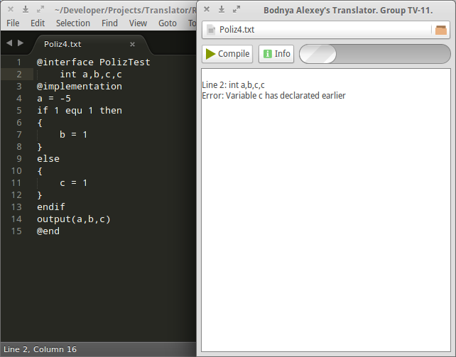
Рисунок 3.3 – Приклад програми з помилкою: оголошення змінної, яка вже була оголошена
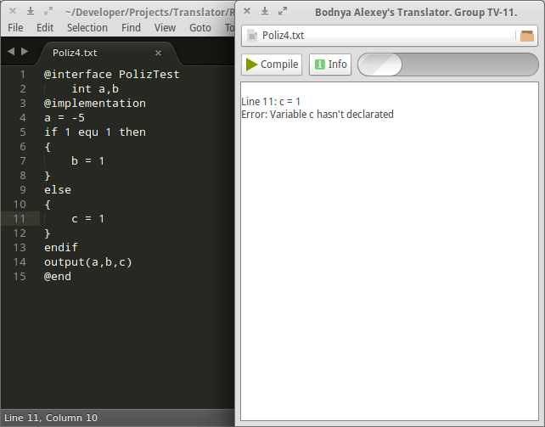
Рисунок 3.4 – Приклад програми з помилкою: використання неоголошеної змінної

  - Синтаксичний аналіз

Синтаксичний аналіз методом магазинного автомату

Після розбору на лексеми, в трансляторі йде фаза синтаксичного аналізу, ціль якого – перевірка правильності порядку лексем, інакше кажучи, перевірка правильності початкового ланцюжка [2].
Реалізація синтаксичного аналізатора методом магазинного автомата базується у відповідності з шаблоном проектування State Machine (укр. Скінчений Автомат).
Скінченний автомат, є особливим видом автомату — абстракції, що використовується для описання шляху зміни стану об'єкта в залежності від досягнутого стану та інформації отриманої ззовні. Його особливістю є скінченність множини станів автомату. Поняття скінченного автомата було запропоновано в якості математичної моделі технічних приладів дискретної дії, оскільки будь який такий пристрій (в силу скінченності своїх розмірів) може мати тільки скінченну кількість станів.
При реалізації магазинного автомату використовується таблиця станів, яка перевіряє правильне розташування лексем, відповідно заданої граматики.
Рисунок 3.5. Схема магазинного автомату
1
2
@interface

ID

Помилка
Магазинний автомат
5
6
ID

,
int

3
˩

7
@implementation

˩

<
>
п/а
оператор.
@end

4
˩
Помилка
8
Вихід
≠
≠
≠
≠
≠
≠
≠
≠
Таблиця 3.6. Таблиця магазинного автомату
α | Мітка переходу | β | Стек | Семантична підпрограма
1 | @implementation | 2 |  | [≠] помилка
2 | ID | 3 |  | [≠] помилка
3 | ENTER | 4 |  | [≠] помилка
4 | Int | 5 |  | [≠] помилка
4 | @implementation | 7 |  | [≠] помилка
5 | ID | 6 |  | [≠] помилка
6 | ENTER | 4 |  | [≠] помилка
6 | , | 5 |  | [≠] помилка
7 | ENTER | 8 |  | [≠] помилка
8 | @end |  |  | [=] вихід  [≠] п/а оператор ↓7

Рисунок 3.7. Схема пів-автомату “Оператор”
=

Помилка
<
>
п/а
ариф.вираз
Вихід
(

Помилка
Вихід
)

П/а Оператор
11
12
14
27
ID

input

if

for

Помилка
≠
13

¢≠

Помилка
<
>
п/а
лог.вираз
21
then

˩

<
>
п/а
блок.опер.
22
23
˩
else
<
>
п/а
блок.опер.
25
26

˩

endif

Вихід
≠
≠
≠
≠
≠
≠
≠
24
˩

≠
≠
=

Помилка
<
>
п/а
ариф.вираз
28
≠
ID

≠
29
Помилка
<
>
п/а
ариф.вираз
step

30
<
>
п/а
ариф.вираз
to
32
<
>
п/а
блок.опер.
˩

33
34
˩
next

Вихід
≠
≠
≠
≠
≠
output
15
16
ID

,
20
≠
(

Вихід
)

17
≠
≠
18
19
ID
CONST

,
Помилка
31
do

≠
Вихід

endif
α | Мітка переходу | β | Стек | Семантична підпрограма
11 | ID | 12 |  | [≠] помилка
11 | input | 14 |  | [≠] помилка
11 | output | 17 |  | [≠] помилка
11 | if | п/а лог.вираз | ↓20 | [≠] помилка
11 | for | 27 |  | [≠] помилка
12 | = | п/а вираз | ↓13 | [≠] помилка
13 | ¢ |  |  | [≠] вихід
14 | ( | 15 |  | [≠] помилка
15 | ID | 16 |  | [≠] помилка
16 | ) |  |  | [=] вихід
16 | , | 15 |  | [≠] помилка
17 | ( | 18 |  | [≠] помилка
18 | ID | 19 |  | [≠] помилка
18 | CONST | 19 |  | [≠] помилка
19 | , | 18 |  | [≠] помилка
19 | ) |  |  | [=] вихід
20 | then | 21 |  | [≠] помилка
21 | ENTER | п/а сп.опер. | ↓22 | [≠] помилка
22 | ENTER | 23 |  | [≠] помилка
23 | else | 24 |  | [≠] помилка
23 | endif |  |  | [=] вихід
24 | ENTER | п/а сп.опер. | ↓25 | [≠] помилка
25 | ENTER | 26 |  | [≠] помилка
26 | endif |  |  | [≠] помилка  [=] вихід
27 | ID | 28 |  | [≠] помилка
28 | = | п/а вираз | ↓29 | [≠] помилка
29 | step | п/а вираз | ↓30 | [≠] помилка
30 | to | п/а вираз | ↓31 | [≠] помилка
31 | do | 32 |  | [≠] помилка
32 | ENTER | п/а сп.опер. | ↓33 | [≠] помилка
33 | ENTER | 34 |  | [≠] помилка
34 | next |  |  | [≠] помилка  [=] вихід
Таблиця 3.8. Таблиця пів-автомату “Оператор”
Рисунок 3.9. Схема пів-автомату “Блок операторів”
41
42
{

<
>
п/а
оператор.
Вихід
Помилка
<
>
п/а
оператор.
44
¢≠

43
˩

≠
≠
≠
}
Таблиця 3.10. Таблиця пів-автомату “Блок операторів”
α | Мітка переходу | β | Стек | Семантична підпрограма
41 | { | 42 |  | [≠] п/а оператор ↓44
42 | ENTER | 43 |  | [≠] помилка
43 | } |  |  | [=] вихід  [≠] п/а оператор ↓42
44 | ¢ |  |  | [≠] вихід

Рисунок 3.11. Схема пів-автомату “Арифметичний вираз”
var const

51
Вихід
<
>
п/а
ариф.вираз
(
53
Помилка
52
)
+ - * / ^ % root
≠
≠
Таблиця 3.12. Таблиця пів-автомату “Арифметичний вираз”
α | Мітка переходу | β | Стек | Семантична підпрограма
51 | ID | 52 |  | [≠] помилка
51 | CONST | 52 |  | [≠] помилка
51 | ( | п/а вираз | ↓53 | [≠] помилка
52 | + | 51 |  | [≠] вихід
52 | - | 51 |  | [≠] вихід
52 | * | 51 |  | [≠] вихід
52 | / | 51 |  | [≠] вихід
52 | ^ | 51 |  | [≠] вихід
52 | % | 51 |  | [≠] вихід
52 | root | 51 |  | [≠] вихід
53 | ) | 52 |  | [≠] помилка

Рисунок 3.13. Схема пів-автомату “Логічний вираз”
61
Вихід
<
>
п/а
лог.вираз
[

62
]

Помилка
!
<
>
п/а
ариф.вираз
64
<
>
п/а
ариф.вираз

> < >= <= != equ

63
and or

≠
≠
≠
Таблиця 3.14. Таблиця пів-автомату “Логічний вираз”
α | Мітка переходу | β | Стек | Семантична підпрограма
61 | ! | 61 |  | [≠] п/а вираз ↓64
61 | [ | п/а лог. вираз | ↓62 | [≠] п/а вираз ↓64
62 | ] | 63 |  | [≠] помилка
63 | and | 61 |  | [≠] вихід
63 | or | 61 |  | [≠] вихід
64 | > | п/а вираз | ↓63 | [≠] помилка
64 | >= | п/а вираз | ↓63 | [≠] помилка
64 | < | п/а вираз | ↓63 | [≠] помилка
64 | <= | п/а вираз | ↓63 | [≠] помилка
64 | != | п/а вираз | ↓63 | [≠] помилка
64 | equ | п/а вираз | ↓63 | [≠] помилка

Результат роботи синтаксичного аналізатора
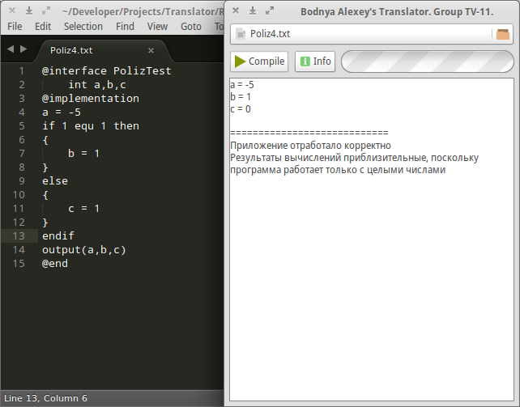
Якщо тестова програма написана правильно (без помилок), буде отримано повідомлення про успішне завершення синтаксичного аналізатора (рисунок 3.15.), в іншому випадку – повідомлення про помилку із зазначенням причини та номера рядку, в якому вона виникла (рисунок 3.16.).

Рисунок 3.15. – Приклад програми без синтаксичних помилок
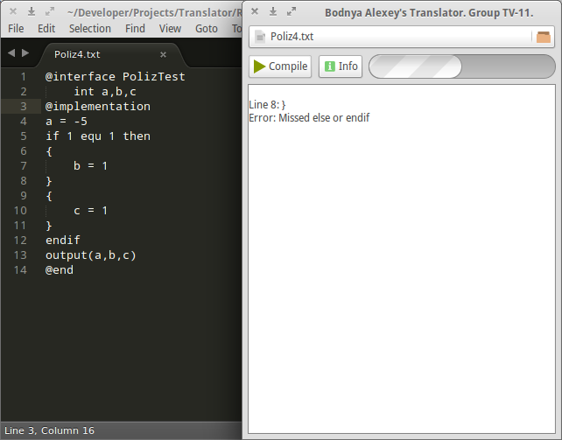
Рисунок 3.16. – Приклад програми з синтаксичною помилкою

3.5. Побудова ПОЛІЗ

Вихідний код програми є досить складним для виконання, тому для виконання програм потрібно використовувати проміжні форми. При написанні даного транслятора проміжною формою є польський інверсний запис (ПОЛІЗ).
Правила складання:
- ідентифікатори в ПОЛІЗ ідуть в тому ж порядку, що і в початковому (інфіксному) записі;
- операції в ПОЛІЗ, ідуть у тому порядку, в якому вони повинні обчислюватись при перегляді зліва направо (порядок може не збігатися з початковим);
- операції в ПОЛІЗ, розташовані безпосередньо за своїми операндами.
При побудові ПОЛІЗ використовуємо алгоритм Дейкстри [2], що базується на явному завданні пріоритетів операцій. Пріоритети операцій розставляються таким чином, щоб пріоритет операції, яка виконується раніше, був більший пріоритету операції, яка виконується пізніше (таблиця 3.17.).

Таблиця 3.17. Пріоритети операцій
Операція | Пріоритет
( [ for if input output | 0
) ] to next then else do step | 1
= | 2
or | 3
and | 4
! | 5
> >= < <= equ != | 6
+ - | 7
* / % | 8
^ root | 9

Алгоритм побудови ПОЛІЗ зводиться до наступного:
- ідентифікатори та константи проходять від входу прямо в ПОЛІЗ, операції потрапляють на вихід через стек;
- якщо пріоритет операції у стеку, більше або дорівнює пріоритету поточної операції, то операція із стека передається на вихід і п.2 повторюється, інакше поточна операція заноситься в стек;
- якщо стек порожній, поточна операція заноситься в стек;
- якщо вхідний ланцюжок порожній, то всі операції із стека виштовхуються на вихід ознакою кінця рядка ENTER.
ПОЛІЗ операторів мови
Оператор вводу: input (a₁, a₂,…,a_{n} ) транслюється в ПОЛІЗ наступним чином: a₁ a₂ … a_{n} input.
( )- відкриваюча та закриваюча дужки. Пріоритети відповідно 0 і 1. Працюють по своєму пріоритету нічого не заносячи.
, ігнорується.
Оператор виводу: output (a₁, a₂,…,a_{n} ) транслюється в ПОЛІЗ аналогічно оператору вводу.
Для побудови ПОЛІЗ зручно використовувати команди умовного та безумовного переходу з відповідними операндами:
m БП – безумовний перехід до мітки m;
<лог.врж> m УПХ – перехід на мітку m, якщо вираз хибний.
Опертор умовного переходу: if <лог вираз> then ENTER <опер-и 1> else <опер-и 2> endif
Для полегшення побудови ПОЛІЗ розглянемо блок-схему (рисунок 3.18).

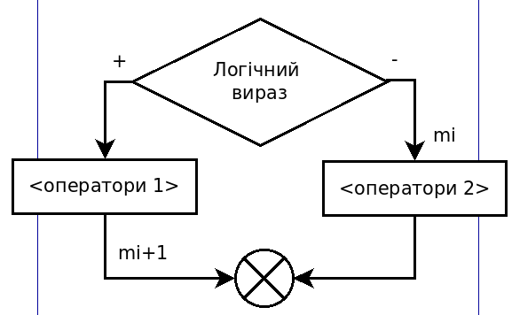
Рисунок 3.18. – Блок-схема оператора умовного переходу
Для даного умовного оператора ПОЛІЗ має наступний вигляд:
<лог враз> m_{i} УПЛ <опер-и 1> m_{i+1} БП m_{i} <опер-и 2> m_{i+1}
if як і відкриваюча дужка із пріоритетом 0 записується в стек та використовується як «зберігач» робочих міток.
then із пріоритетом 1 генерує робочу мітку m_{i}, виштовхує зі стека всі символи до if і записує їх у ПОЛІЗ, а також записує в ПОЛІЗ m_{i} УПЛ.
else із пріоритетом 1генерує робочу мітку m_{i+1,} виштовхує зі стека всі символи до if і записує їх у ПОЛІЗ, генерує на вихід m_{i+1} П, а також ініціалізує мітку m_{i} .
endif із пріоритетом виштовхує зі стека всі символи до if (його видаляє) і записує їх у ПОЛІЗ, а також ініціалізує мітку m_{i+1}.

Приведемо приклад побудови ПОЛІЗа оператора умовного оператора (таблицям 3.19.).

Поліз |  | a |  | b | >  m1  УПЛ | a |  | 5 | =  m2  БП  m1: | a |  | 0 | =  m2:
Стек | if | if | >  if | >  if | if m1 | if m1 | =  if m1 | =  if m1 | if m1, m2 | if m1, m2 | =  if m1, m2 | =  if m1, m2
Вхідний код | if | a | > | b | then  m1 | a | = | 5 | else  m2 | a | = | 0 | endif
Таблиця 3.19. Побудова ПОЛІЗа умовного оператора

Вихідний поліз:
a b > m1 УПЛ a 5 := m2 БП m1 : a 0 := m2 :
1 2 3 4 5 6 7 8 9 10 11 12 13 14

Оператор циклу: for iter = <start> step <step> to <end> ENTER <operators> next
Для полегшення побудови ПОЛІЗ будується блок-схема (рисунок 3.20.).

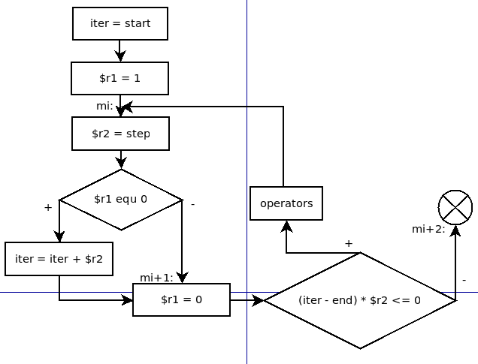
Рисунок 3.20. – Блок-схема оператора циклу

де iter – параметр циклу – змінна (ідентифікатор);
<start> – початкове значення параметра циклу – вираз;
<end> – кінцеве значення параметра циклу – вираз;
<step> – вираз значення кроку циклу.
ПОЛІЗ для оператора циклу має наступний вигляд:
iter start = $r₁ 1 = m_{i}: $r₂ step = $r₁ 0 equ m_{i+1} УПЛ i i $r₂ + = m_{i+1}: $r₁ 0 = iter end - $r₂ * 0 <= m_{i+2} УПЛ operators m_{i} БП m_{i+1}:
for - грає роль відкриваючої дужки. Має пріоритет 0. Генерує 3 робочі мітки. У стек записується for з мітками "for mi mi+1 mi+2". В поліз нічого не пишеться .
Символ "=" - діє згідно свого пріоритету.
step - є закриваючою дужкою для попереднього арифметичного виразу. Має пріоритет 1. Виштовхує з стека все, до for виключно. Генерує додаткові регістри rj , rj +1 . Записує в полізім r_{j} 1 = m_{i}: r_{j +1} ;
to - має пріоритет 1. Виштовхує з стека все до for виключно. В поліз генерує запис = r_{j} 0 m_{i+1} УПЛ iter iter r_{j+1} + = m_{i+1}: r_{j} 0 : = iter ;
do - є закриває дужкою для попереднього арифметичного виразу. Має пріоритет 1. Виштовхує зі стека все до for виключно. Генерує в поліз
- r_{i+1} * 0 <= m_{i+2} УПЛ . Лічильник додаткових регістрів -2 ( звільняються регістри rj , rj +1 ) ;
endif - очищає стек до for. На вихід генерує m_{i} БП m_{i+2}: і видаляє запис for з стека.

Наведемо приклад побудови ПОЛІЗа оператора циклу (таблиця 3.21.).
Вхідний код:
for iter := 1 step 2 to 7 do a := a + 1 endif

Вихідний поліз:
iter 1 := r1 1:= m1: r2 2 := r1 0 = m2 УПЛ iter iter r2 + := m2: r1 0 := iter 7 - r2 * 0 <= m3 УПЛ a a 1 + := m1 БП m3:
п  о  л  і  з |  | iter |  | 1 | =  r1  1  =  m1:  r2 | 2 | =  r1  0  equ  m2  УПЛ  iter  iter  r2  +  =  m2:  r1  0  =  iter | 7 | -  r2  *  0  <=  m3  УПЛ | a |  | a |  | 1 | 1  =  m1  БП  m3:
с  т  е  к | for  m1 m2 m3 | for  m1 m2 m3 | =  for  m1 m2 m3 | =  for  m1 m2 m3 | for  m1 m2 m3 | for  m1 m2 m3 | for  m1 m2 m3 | for  m1 m2 m3 | for  m1 m2 m3 | for  m1 m2 m3 | =  for  m1 m2 m3 | =  for  m1 m2 m3 | +  =  for  m1 m2 m3 | +  =  for  m1 m2 m3
Вх  цеп | for  m1 m2 m3 | iter | = | 1 | step  r1, r2 | 2 | to | 7 | do  r - 2 | a | = | a | + | 1 | endif

3.21. Таблиця побудови ПОЛІЗу оператору циклу.

Приклад побудови ПОЛІЗ
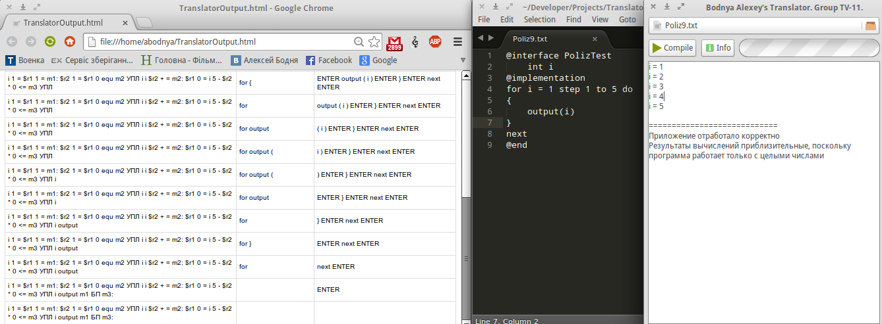
Побудований ПОЛІЗ можна переглянути у вікні браузера, натиснуваши кнопку “Info” (рисунок 3.22.).

Рисунок 3.22. – Побудований ПОЛІЗ

3.5. Виконання ПОЛІЗ

Алгоритм виконання ПОЛІЗ
Для коректного пересування по окремим операторам, був введений вказівник на початок поточного оператора — commIter.
Для пересування по масиву лексем полізу використовується ітератор i.
Перед початком компіляції, вказівник commIter встановлюється в 0.

- Якщо поточна лексема — “=”, тоді:
  - лексема за адресою commIter вважається ідентифікатором;
  - набір лексем, починаючи з commIter+1 і закінчуючи попередньою лексемою (i-1) вважається арифметичним виразом;
  - результат підрахунку виразу записується як значення змінної з ідентифікатором, який знаходиться за адресою commIter;
  - commIter встановлюється в i+1.
- Якщо поточна лексема — “output”, тоді:
  - лексеми на відрізку від commIter до i-1 вважаються ідентифікаторами або константами і виводяться у форматі
“назва змінної = значення змінної”;
  - commIter встановлюється в i+1.
- Якщо поточна лексема — “input”, тоді:
  - лексеми на відрізку від commIter до i-1 вважаються ідентифікаторами і по черзі вводяться в спеціальне поле вводу;
  - commIter встановлюється в i+1.
- Якщо поточна лексема — УПЛ, тоді:
  - лексема за адресою i-1 вважається відкриваючою міткою (без “двокрапки”);
  - лексеми на відрізку від commIter до i-2 вважаються логічним виразом;
  - якщо підрахований вираз неправда (false) — відбувається перехід на знайдену мітку, тобто в i записується значення адреси відповідної закриваючої мітки (з “двокрапкою”);
  - commIter встановлюється в i+1.
- Якщо поточна лексема — відкриваюча мітка, а наступна — БП, тоді:
  - попередня умова була виконана, і компіляція дійшла до невикористаного “else” блоку;
  - відбувається перехід на закриваючу мітку, що відповідає поточній лексемі (відкриваючі мітці);
  - commIter встановлюється в i+1.
- Якщо поточна лексема — закриваюча мітка, тоді:
  - був виконаний “else” блок, наразі ця мітка непотрібна, поточна лексема пропускається;
  - commIter встановлюється в i+1.
- В інших випадках відбувається перехід до наступної лексеми.

Особливості алгоритму виконання ПОЛІЗ
Математичні операції +,-,*,/,root,%,^ є бінарними операціями та застосовуються для двох верхніх комірок стеку. Результат операції заноситься в перший операнд. Операндами можуть бути константи та ідентифікатори.
Операції порівняння >, >= <, <=, equ, != є бінарними операціями та застосовуються до двох верхніх комірок стека. Результат операції заноситься в перший операнд. В якості результату може бути 1 (true, істина) або 0 (false, неправда). Операндами можуть бути константи та ідентифікатори.
Операція заперечення ! є унарною операцією. Застосовується до верхньої комірки стеку.
Логічні операції and та or є бінарними операціями. Застосовуються до двох верхніх комірок стеку. Результат операції заносится в перший операнд.
Операція присвоєння = є бінарною операцією. Першим операндом є ідентифікатор, другим – ідентифікатор або константа. В результаті значенню першого операнда присвоюється значення другого (в таблиці ідентифікаторів).
Операція безумовного переходу БП є унарною операцією. Операндом є мітка. В результаті відбувається перехід на вказану мітку.
Операція умовного переходу УПЛ є бінарною операцією. Першим операндом є булеве значення (0 або 1), другим – мітка. Якщо значення першого операнда – фальш, то виконуємо перехід на вказану мітку.
Операція вводу є поліарною операцією. Користувачу видається повідомлення про введення даних, після чого, відбувається присвоєння.
Операція виводу є поліарною операцією. Операнди - ідентифікатори. В результаті виконання отримуємо вивід даних у текстовому полі.

Висновки до розділу

В даній роботі було сформовано граматику мови високого рівня, що складається з арифметичних та логічних операцій, операторів присвоєння, циклів, операторів умови, вводу та виводу даних.
На основі цієї мови складені таблиці лексем, класів символів та діаграму станів лексичного аналізатора.
Синтаксичний аналізатор, використовуючи шаблон проектування Кінцевий Автомат (State Machine), перевіряє правильність розташування лексем. Для кращого розуміння, були надані таблиці та діаграми використаного автомату,
Щоб реалізувати виконання програми використано проміжну форму подання програми – польський інверсний запис.
Для наглядного відображення роботи транслятора було надано тестові зображення програми.

4. МЕТОДИКА РОБОТИ КОРИСТУВАЧА З ПРОГРАМНОЮ СИСТЕМОЮ

Програмну частину транслятора було розроблено в середовищі MonoDevelop – мова програмування C#.
Розроблена програмна система є досить простою в користуванні. В головному вікні програми (рисунок 4.1) користувач здатен
    - відкрити файл з уже готовим текстом програми, натиснувши кнопку з зображенням теки;
    - виконати її трансляцію, натиснувши кнопку “Compile”;
    - переглянути таблицю побудову ПОЛІЗу, натиснувши “Info”;
    - переглянути результат роботи програми.
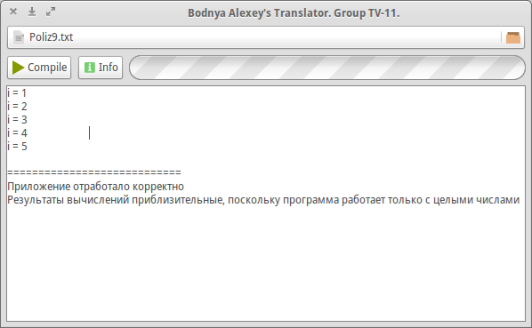
Рисунок 4.1 – Головне вікно програми

Кнопка «Compile» запускає на виконання лексичний та синтаксичний аналізатори, при успішному їх виконанні відбувається побудова ПОЛІЗу та його виконання (рисунок 4.1). В разі помилки, спливає повідомлення та заноситься в текстове поле, в яких вказується причина помилки та номер рядка, в якій вона була знайдена (рисунки 3.3, 3.4, 3.16).
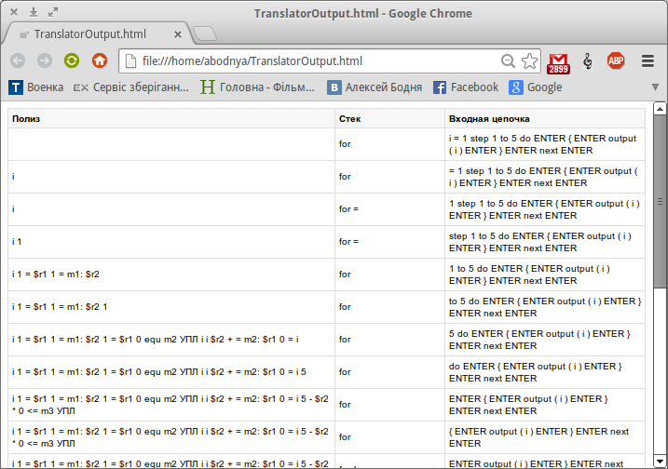
Кнопка «Info» викликає інтернет-браузер, в якому відображається побудований ПОЛІЗ (рисунок 4.2).
Рисунок 4.2 – Результат виконання програми
(ПОЛІЗ у вікні браузера Google Chrome)

Висновки до розділу

Розроблена програмна система є досить простою в користуванні. В головному вікні програми користувач здатен ввести відкрити файл з уже готовим текстом програми та запустити її на виконання. Також можна переглянути таблицю побудови ПОЛІЗу, натиснувши на кнопку «Info».

При натисканні на кнопку «Compile» запускається на виконання лексичний та синтаксичний аналізатори, потім будується ПОЛІЗ, який можна переглянути натиснувши кнопку «Info». Після чого програма виконується, а результати виводу програми заносяться в текстове поле програми.

ВИСНОВКИ

В курсовій роботі було розглянуто основні принципи розробки компілятора, розроблено власну мову програмування високого рівня. В даній мові реалізовано умовний оператор, оператор циклу, вводу та виводу числових даних, а також арифметичні та логічні операції.
В ході виконання було розроблено лексичний і синтаксичний аналізатори для перевірки коректності написаних програм. Також для полегшення виконання програми було використано проміжну форму ПОЛІЗ.
Транслятор надає можливість продемонструвати виконання програми мови високого рівня та ознайомитися з курсом дисципліни «Основи розробки трансляторів-2».

СПИСОК ВИКОРИСТАНИХ ДЖЕРЕЛ

- Медведєва, В.М. Транслятори: лексичний та синтаксичний аналізатори. Навчальний посібник/ В.М. Медведєва, В.А. Третяк. – К : НТУУ “КПІ”, 2012.- 150с.
- Медведєва, В.М. Основи побудови компіляторів Навчальний посібник/ В.М. Медведєва, В.Г. Сліпченко. – К : ІЗМН, 2004.- 104с.
- Mono Documentation — Режим доступа : URL : http://docs.go-mono.com/ Название с экрана.
- Руководство по программированию на C# — Режим доступа : URL : http://msdn.microsoft.com/ru-ru/library/67ef8sbd.aspx Название с экрана.
- Справочник CSS | htmlbook.ru — Режим доступа : URL : http://htmlbook.ru/css Название с экрана.

